Android基本功二 Android布局

搜索关键字：
XML
Layout
Android布局

简介：
Android系统应用程序一般是由多个Activity组成，而这些Activity以视图的形式展现在我们面前，视图都是由一个一个的组件构成的。组件就是我们常见的Button、TextEdit等等。那么我们平时看到的Android手机中那些漂亮的界面是怎么显示出来的呢？这就要用到Android的布局管理器了，布局好比是建筑里的框架，组件按照布局的要求依次排列，就组成了用于看见的漂亮界面了。
Android中任何可视化的控件都是从android.view.View继承而来的，系统提供了两种方法来设置视图：第一种也是我们最常用的的使用XML文件来配置View的相关属性，然后在程序启动时系统根据配置文件来创建相应的View视图。第二种是我们在代码中直接使用相应的类来创建视图。

使用XML文件定义视图
每个Android项目的源码目录下都有个res/layout目录，这个目录就是用来存放布局文件的。布局文件一般以对应activity的名字命名，以 .xml 为后缀。在xml中为创建组件时，需要为组件指定id,如：android:id="@+id/名字"系统会自动在gen目录下创建相应的R资源类变量。

在代码中使用视图
在代码中创建每个Activity时，一般是在onCreate()方法中，调用setContentView()来加载指定的xml布局文件，然后就可以通过findViewById()来获得在布局文件中创建的相应id的控件了，如Button等。
public class BtnChangeText extends Activity {
public void onCreate(Bundle savedInstanceState) {
super.onCreate(savedInstanceState);
setContentView(R.layout.main);// 加载main.xml布局文件
Button btn=(Button)findViewById(R.id.myButton);// 通过id找到对应的Button组件
..........
}
}

Android系统提供的五大布局
Layout就负责管理控件在屏幕的位置的类，下面是Android SDK已经内置的简单几种布局模型：LinearLayout(线性布局)、FrameLayout(单帧布局)、AbsoluteLayout(绝对布局)、TablelLayout(表格布局)、RelativeLayout(相对布局)。其中最常用的的是LinearLayout、TablelLayout和RelativeLayout。这些布局都可以嵌套使用。下面我们分别用例子分析Android系统的五大布局。

案列设计与实现

2.1.1案例简介1
本次演示的案例是使用LinearLayout(垂直线性布局)，主要实现文字的显示。
【注意】线性布局分为两种：水平方向和垂直方向的布局。分别通过属性android:orientation="vertical" 和 android:orientation="horizontal"来设置。android:layout_weight 表示子元素占据的空间大小的比例。

2.1.2功能实现
1. 在LinearLayout.java的代码，如图3-1红线框标注是加载main.xml布局文件。
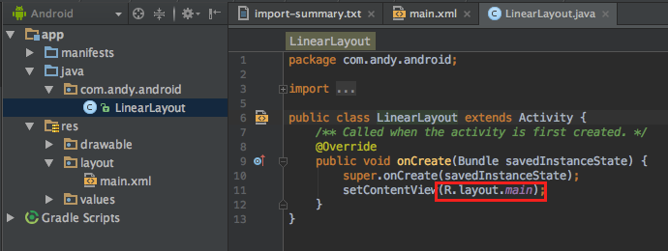

图3-1 LinearLayout.java的代码
2. 如图3-2，在TextView子标签中第5行表示按照垂直的顺序将子元素依次按照顺序排列，每一个元素都位于前面一个元素之后；8至9行，分别是对TextView组件的宽和高的设置；11行至13行分别是对背景颜色的设置，对TextView组件内容放置在顶部，内部边缘距为10dip；15至16行是输入的文本和字体的大小；第10行是表示子元素占据的空间大小的比例，第14行表示设置单行显示，当所输入的文本不能全部显示时，后面用.....表示。
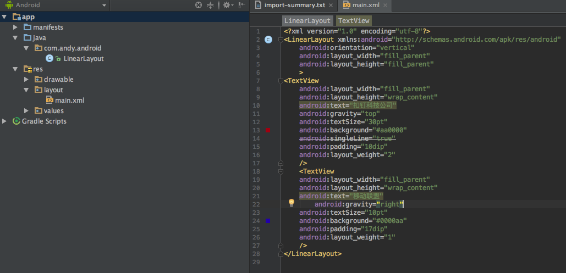
图3-2 LinearLayout中main.xml的代码

2.1.3测试

如图3-3，两个TextView组件是按整个屏幕的2：1比例分配的，查看上图3-2中的第10行和21行；当我们改为android:text="扣钉科技扣钉科技扣钉科技扣钉科技扣钉科技"如图3-4所示。这是因为在14行使用了单行显示属性。
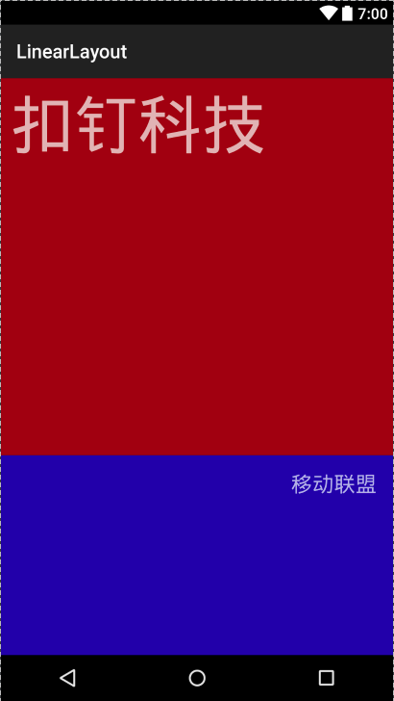
图3-3 LinearLayout的垂直布局效果图
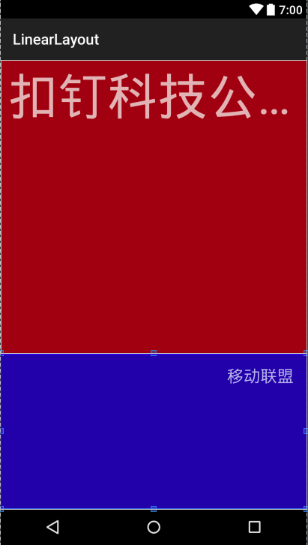
图3-4 单行显示省略图

2.2.1案例简介2
本次演示的案例是使用TableLayout表格布局。表格布局，适用于多行多列的布局格式，每个TableLayout是由多个TableRow组成，一个TableRow就表示TableLayout中的每一行，这一行可以由多个子元素组成。实际上TableLayout和TableRow都是LineLayout线性布局的子类。但是TableRow的参数android:orientation属性值固定为horizontal。所以TableRow实际是一个横向的线性布局，且所以子元素宽度和高度一致。
【注意】在TableLayout中，单元格可以为空，但是不能跨列，意思是不能让相邻的单元格为空。

2.2.2功能实现
- 在tablelayout.java中显示的代码是简单的加载main.xml布局文件。
- 如图3-5，第2行是根标签；其中7至26行是一个子表一，16至24行是子表一中的一行，两个TextView表示一行有两列；28至86行是表二至表四；第5行蓝色标注是隐藏第二列，第二个蓝色标注是表示对第二列可拉伸。
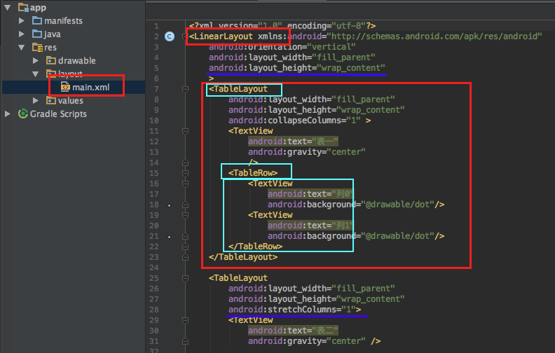
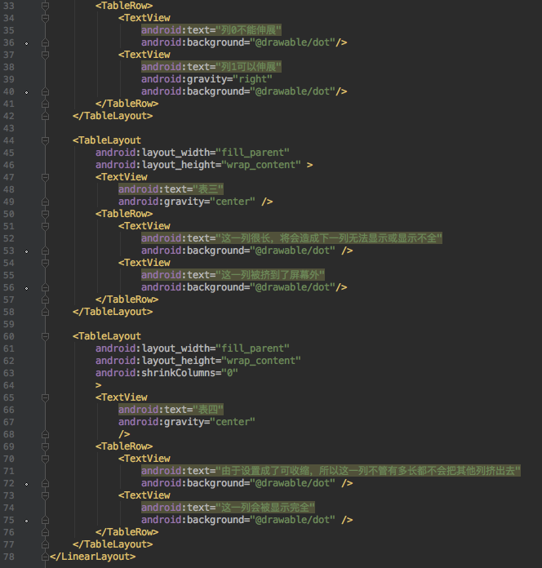

图3-5 tablelayout的main.xml代码

2.2.3测试
如图3-6，有四个表，表一至表四，其中每个表有两列，表一中的第二列隐藏了。
【注意】在TableLayout布局中，一列的宽度由该列中最宽的那个单元格指定，而该表格的宽度由父容器指定。可以为每一列设置以下属性：
Shrinkable 表示该列的宽度可以进行收缩，以使表格能够适应父容器的大小。
Stretchable 表示该列的宽度可以进行拉伸，以使能够填满表格中的空闲空间。
Collapsed 表示该列会被隐藏。

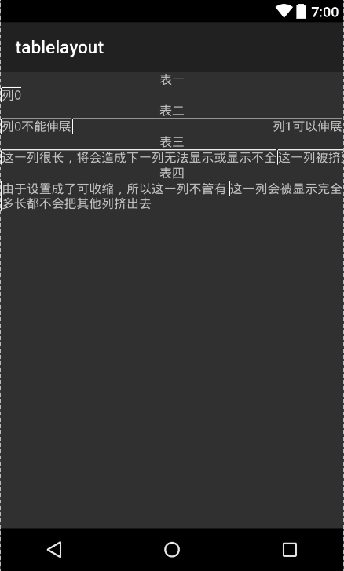 图3-6 tablelayout的测试结果图

2.3.1案例简介3
本次演示的案例是使用RelativeLayout相对布局实现一个时钟的，RelativeLayout继承于android.widget.ViewGroup，其按照子元素之间的位置关系完成布局的，作为Android系统五大布局中最灵活也是最常用的一种布局方式，非常适合于一些比较复杂的界面设计。
【注意】 在引用其他子元素之前，引用的ID必须已经存在，否则将出现异常。

2.3.2功能实现
- 在RelativeLayout.java中的代码也是简单的只是加载main.xml布局文件。
- 在RelativeLayout布局里的控件包含丰富的排列属性：
Android：layout_below 将该控件的底部至于给定id控件之下
Android：ayout_above 将该控件的底部至于给定id控件之下
Android：layout_toLeftOf 将该控件的右边缘于给定id控件左边缘对齐
Android：layout_toRightOf 将该控件的左边缘于给定id控件右边缘对齐
Android：layout_alignBaseline 将该控件的baseline与给定id控件的baseline对齐
Android：layout_alignBottom 将该控件的底部边缘与给定id控件的底部边缘对齐
Android：layout_alignLeft 将该控件的左边缘与给定id控件的左边缘对齐
Android：layout_alignRight 将该控件的右边缘与给定id控件的右边缘对齐
Android：layout_alignTop 将该控件的顶部边缘与给定id控件的顶部边缘对齐
上述属性是当前控件相对于给定id控件来设置其相对位置。
Android：layout_centerInparent，将当前控件放置于起父控件的横向和纵向的中央部分
Android：layout_centerHorizontal,使当前控件置于父控件横向的中央部分
Android：layout_centerVertival,使当前控件置于父控件纵向的中央部分
Android：layout_alignParentBottom,使当前控件的底端和父控件底端对齐
Android：layout_alignParentLeft,使当前控件的左端和父控件左端对齐
Android：layout_alignParentRight,使当前控件的右端和父控件右端对齐
Android：layout_alignParentTop,使当前控件的顶端和父控件顶端对齐
上述属性只能设置Bool类型的值，“true”或“false”

3.结合上面给出的RelativeLayout的布局属性，如图3-7，第10行红线标注是定义一个AnalogClock子控件置于父控件中央部分；第16表示定义一个DigitalClock它的左边缘与AnalogClock左边缘对齐，第17行表示将DigitalClock底部至于AnalogClock之下，第18行表示DigitalClock位于AnalogClock下方左边缘40像素地方；第23行表示定义一个TextView让其上边缘与AnalogClock对齐；第24行表示定义一个TextView使它的右边缘与DigitalClock左边缘对齐。

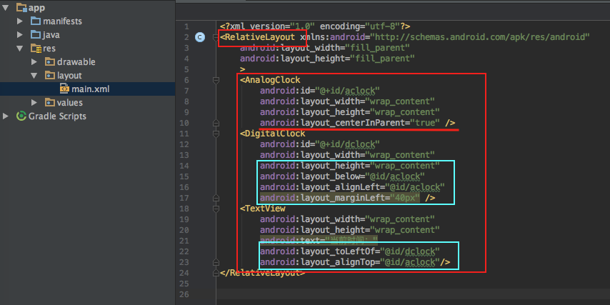

图3-7 RelativeLayout中main.xml的代码

2.3.3测试
如图3-8所示，是一个时钟设计图。
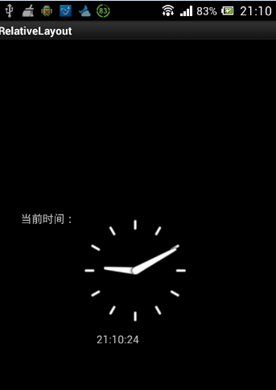
图3-8 RelativeLayout 时钟设计结果图

2.4.1案例简介4
本次演示的案例是使用FrameLayout 框架布局，实现大中小三个字放在整个界面的左上角，依次叠加覆盖前面的元素大中小。

2.4.2功能实现
- 在FrameLayput.java中的代码也是简单的只是加载main.xml布局文件
- FrameLayput是最简单的一个布局对象，简单设计了对文字图片大中小的布局。如图3-9，第9行、13行、17行中Android:src=”@drawable/”属性指定所需图片的文件位置，用ImageView显示图片时，用android：src指定要显示的图片。

图3-9 FrameLayput中main.xml的实现代码
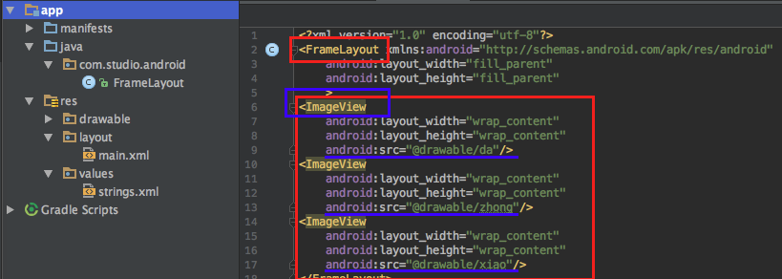

2.4.2测试
如图3-10
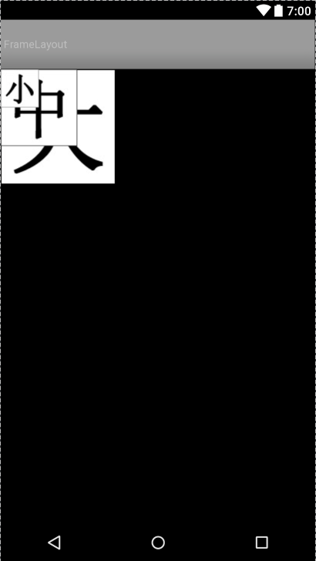

图3-10 FrameLayput框架结果图

项目心得
在Android的五种Layout布局种类中，比较常用的是LinearLayout、TableLayout、RelativeLayout这三个， FrameLayout，AbsoluteLayout比较少用，特别是AbsoluteLayout几乎不用的。LinearLayout、TableLayout、RelativeLayout这三个布局可以嵌套使用，实现更好的布局界面。

参考资料
singleLine的用法
http://blog.sina.com.cn/s/blog_72fad6270100tq0n.html
Android的Layout布局种类
http://blog.csdn.net/yk_tao/article/details/12107203

常见问题
如何提高界面布局的效率？
为了方便编程员的操作我们可以使用代码助手“Alt+/”会显示所有属性的可供选择。如图3-11所示
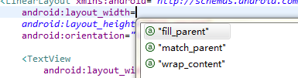
图3-11 alt显示属性

